Arbeitsblatt: Prozentsatz berechnen

Der Prozentsatz gibt an, wie viele Prozent ein Betrag (Prozentwert) von einem Ganzen (Grundwert) sind.

Zum Berechnen des Prozentsatzes wird diese Formel verwendet:
Prozentwert multipliziert mit 100 und dann dividiert durch den Grundwert.
p = | W . 100
 | G

Beispiel:
Von 80 kg Erdäpfeln sind über den Winter 24 kg verfault.
Wie viel Prozent sind das?

Grundwert (G) = 80
Prozentwert (W) = 24
Prozentsatz (p) = ?

P = | 24 . 100
 | 80

Berechnung:

Lösung: Von den Erdäpfeln sind 30 % verfault.

p = | W . 100
 | G

Der Prozentsatz

Berechnen Sie den Prozentsatz:

a) 10 kg von 500 kg  ............................ | b) 3 m von 12 m  ............................
c) 20 € von 60 €  ............................ | d) 23 kg von 193 kg  ............................
e) 80 € von 200 €  ............................ | f) 160 km von 300 km  ............................

Ein Regenmantel kostet 100 €. Frau Hassena bekommt den Mantel um 35 € billiger.
Wie viel Prozent Rabatt sind das?

Wie viel kostet der Regenmantel nun?

Der Prozentsatz
p = | W . 100
 | G

Berechnen Sie den Prozentsatz:
a) Von 25 Frauen besuchen 10 Frauen einen Computerkurs. Wie viel Prozent sind das?

b) 4 von 6 Frauen tragen eine Brille. Wie viel Prozent sind das?

c) Von 24 Personen haben 18 die Führerscheinprüfung geschafft. Wie viel Prozent haben die Prüfung bestanden?

d) Familie Armena besitzt ein 700 qm großes Grundstück. Davon sind 400 qm bebaubar. Wie viel Prozent sind das?

e) Von 1350 € Netto-Gehalt, gibt Frau Linde 216 € für Kleidung aus.
Wie viel Prozent des Monatseinkommens sind das?

Der Prozentsatz
p = | W . 100
 | G

In einem Modegeschäft gibt es Rabatte.

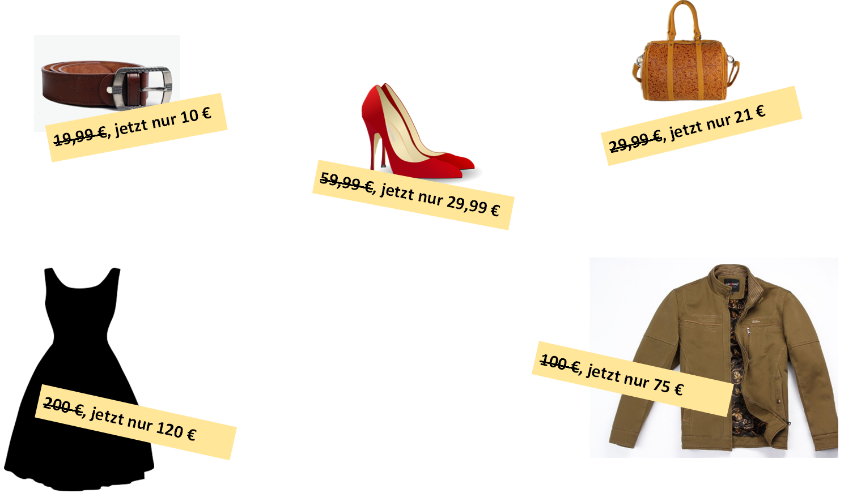

a) Wie viel € sparen Sie bei jedem Kleidungsstück?

b) Wie viel Prozent Rabatt sind das für jedes Kleidungsstück?

Lösungen

Berechnen Sie den Prozentsatz:

a) 10 kg von 500 kg  10 x 100 : 500 = 2 % | b) 3 m von 12 m  3 x 100 : 12 = 25 %
c) 20 € von 60 €  20 x 100 : 60 = 33,33 % | d) 23 kg von 193 kg  23 x 100 : 193 = 19,92 %
e) 80 € von 200 €  80 x 100 : 200 = 40 % | f) 160 km von 300 km  160 x 100 : 300 = 53,33 %

Ein Regenmantel kostet 100 €. Frau Hassena bekommt den Mantel um 35 € billiger.
Wie viel Prozent Rabatt sind das?

35 x 100 : 100 = 35 %

Wie viel kostet der Regenmantel nun?
100 € – 35 € = 65 €

Berechnen Sie den Prozentsatz:
a) Von 25 Frauen besuchen 10 Frauen einen Computerkurs. Wie viel Prozent sind das?
10 x 100 : 25 = 40 %

b) 4 von 6 Frauen tragen eine Brille. Wie viel Prozent sind das?
4 x 100 : 6 = 66,67 %

c) Von 24 Personen haben 18 die Führerscheinprüfung geschafft. Wie viel Prozent haben die Prüfung bestanden?
18 x 100 : 24 = 75 %

d) Familie Armena besitzt ein 700 qm großes Grundstück. Davon sind 400 qm bebaubar. Wie viel Prozent sind das?
400 x 100 : 700 = 57,14 %

e) Von 1350 € Netto-Gehalt, gibt Frau Linde 216 € für Kleidung aus.
Wie viel Prozent des Monatseinkommens sind das?
216 x 100 : 1350 = 16 %

In einem Modegeschäft gibt es Rabatte.

Ersparnis  (= Ursprungspreis – neuer Preis)  Gürtel: 9,99 €  Kleid: 80 €  Schuhe: 30 €  Tasche: 8,99 €  Jacke: 25 € | Rabatt  (= neuer Preis x 100 : alter Preis)  Gürtel: 9,99 x 100 : 19,99 = 49,97 %  Kleid: 80 x 100 : 200 = 40,00 %  Schuhe: 30 x 100 : 59,99 = 50 %  Tasche: 8,99 x 100 : 29,99 = 29,98  Jacke: 25 x 100 : 100 = 25 %

